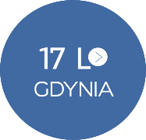
Wyjazd integracyjny dla klas pierwszych XVII LO
5.09.2023 Łapino

Wyrażam zgodę na udział mojego dziecka ………………………………..………………….. z klasy …………………w wyjeździe integracyjnym dla klas pierwszych XVII LO, który odbędzie się dnia 5.09.2022 w Ośrodku Turystycznym ROMA w Łapinie, organizowanym przez Fabrykę Przygody. Koszt wyjazdu to 200 zł (przejazd, ubezpieczenie, program, wyżywienie).
Zobowiązuję się do wpłacenia zaliczki w kwocie 50 zł do dnia 4.08.2023 na konto Rady Rodziców: 27 1440 1026 0000 0000 1380 2831 (tytuł przelewu: imię i nazwisko dziecka, klasa, Integracja klas pierwszych 2023).
Pozostałą kwotę zobowiązuję się wpłacić do 31.08.2023 na powyższe konto.

…………………………………………….
podpis rodziców

